Giải bài tập Đại Số lớp 12 Bài 3: Giá trị lớn nhất và nhỏ nhất của hàm số
Hướng dẫn giải bài tập lớp 12 Bài 3: Giá trị lớn nhất và nhỏ nhất của hàm số
TRẢ LỜI CÁC CÂU HỎI
Bài 1. (Trang 23 SGK Giải tích cơ bản)
Tính giá trị lớn nhất, giá trị nhỏ nhất của hàm số:
a. y = x³ – 3x² – 9x + 35 trên các đoạn [-4; 4] và [0;5] ;
Hàm số liên tục trên các đoạn [-4;4] và [0;5] nên có GTLN và GTNN trên mỗi đoạn này.
Ta có : y’ = 3x² – 6x – 9 = 3(x² – 2x – 3) ; y’ = 0 ⇔ x² – 2x – 3 = 0 ⇔ x = -1, x = 3.
- Do -1 ∈ [-4;4], 3 ∈ [-4;4] nên:
= max{y(-4), y(4), y(-1), y(3)} = max {-41 ; 15 ; 40 ; 8} = 40 .
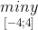= min{y(-4), y(4), y(-1), y(3)} = min{-41 ; 15 ; 40 ; 8} = -41 .
- Do -1 ∉ [0;5], 3 ∈ [0;5] nên:
= max{y(0), y(5), y(3)} = max {35 ; 40 ; 8} = 40 .
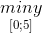= min{y(0), y(5), y(3)} = max {35 ; 40 ; 8} = 8 .
b. y = x⁴ – 3x² + 2 trên các đoạn [0;3] và [2;5] ;
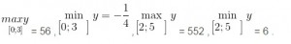
c.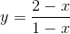trên các đoạn [2;4] và [-3;-2] ;
Hàm số có tập xác định D = R \ {1} và liên tục trên các đoạn [2;4] và [-3;-2] thuộc D, do đó có GTLN, GTNN trên mỗi đoạn này.
Ta có :
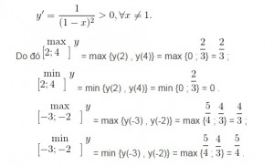
d. trên đoạn [-1;1] .
Hàm số có tập xác định D = (-∞ ; 5/4] và liên tục trên đoạn [-1 ; 1] thuộc D, do đó có GTLN, GTNN trên đoạn này.
Ta có :
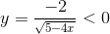∀x < 5/4. Do đó :
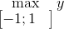= max {y(-1) , y(1)} = max {3 ; 1} = 3 ;
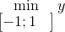
= min {y(-1) , y(1)} = min {3 ; 1} = 1 .
Bài 2. (Trang 24 SGK Giải tích cơ bản)
Trong số các hình chữ nhật cùng có chu vi 16 cm, hãy tìm hình chữ nhật có diện tích lớn nhất.
Hướng dẫn giải:
Kí hiệu x, y thứ tự là chiều dài và chiều rộng của hình chữ nhật (0 < x, y < 16). Khi đó x + y = 8. Theo bất đẳng thức Cô-si, ta có : 8 = x + y ≥⇔ xy ≤ 16.
xy =16 ⇔ x = y = 4. Vậy diện tích hình chữ nhật lớn nhất bằng 16 cm² khi x = y = 4(cm), tức là khi hình chữ nhật là hình vuông.
Bài 3. (Trang 24 SGK Giải tích cơ bản)
Trong tất cả các hình chữ nhật cùng có diện tích 48 m² , hãy xác định hình chữ nhật có chu vi nhỏ nhất.
Hướng dẫn giải:
Kí hiệu x, y thứ tự là chiều dài và chiều rộng của hình chữ nhật (x, y > 0). Khi đó xy = 48. Theo bất đẳng thức Cô-si, ta có :
Ta có:
Vậy chu vi hình chữ nhật nhỏ nhất bằng:khitức là khi hình chữ nhật là hình vuông.

Hướng dẫn giải bài tập 4,5 SGK Giải tích 12 cơ bản trang 24 – Giá trị lớn nhất, nhỏ nhất của hàm số
Bài 4. (Trang 24 SGK Giải tích 12 cơ bản)
Tính giá trị lớn nhất của các hàm số sau:
a. 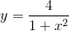
Hướng dẫn giải:
Tập xác định D = R
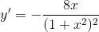 y’ = 0 ⇔ x = 0;
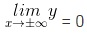
- Bảng biến thiên (Phần này các bạn tự làm nhé)
Vậy: 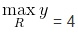
b. y = 4x³ – 3x⁴
Tập xác định D = R
y’ = 12x² – 12x³ = 12x² (1 – x) ;
y’ = 0 ⇔ x = 0, x = 1
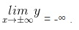Ta có bảng biến thiên :
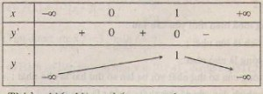
Từ bảng biến thiên ta thấy:
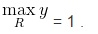
Bài 5.(Trang 24 SGK Giải tích 12 cơ bản)
Tính giá trị nhỏ nhất của các hàm số sau:
a. y = |x|
Hướng dẫn giải:
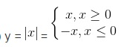
TXĐ: D = R. Ta biết rằng hàm số liên tục tại x = 0 nhưng không có đạo hàm tại điểm này. Ta có bảng biến thiên :
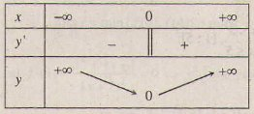
Từ bảng biến thiên ta thấy:
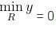
b. y = x + 4/x (x > 0)
Tập xác định D = (0 ; +∞ )
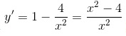
y’ = 0 ⇔ x = 2 (do x > 0);
* Bảng biến thiên:
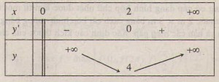
Từ bảng biến thiên ta thấy: 